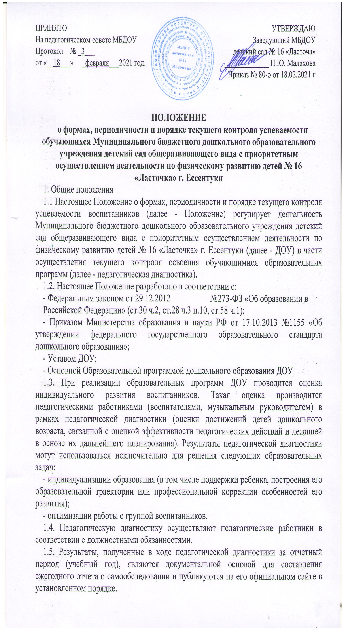

1. Общие положения

1.1 Настоящее Положение о формах, периодичности и порядке текущего контроля успеваемости воспитанников (далее - Положение) регулирует деятельность Муниципального бюджетного дошкольного образовательного учреждения детский сад общеразвивающего вида с приоритетным осуществлением деятельности по физическому развитию детей № 16 «Ласточка» г. Ессентуки (далее - ДОУ) в части осуществления текущего контроля освоения обучающимися образовательных программ (далее - педагогическая диагностика).

1.2. Настоящее Положение разработано в соответствии с:

- Федеральным законом от 29.12.2012 №273-ФЗ «Об образовании в

Российской Федерации» (ст.30 ч.2, ст.28 ч.3 п.10, ст.58 ч.1);

- Приказом Министерства образования и науки РФ от 17.10.2013 №1155 «Об утверждении федерального государственного образовательного стандарта дошкольного образования»;

- Уставом ДОУ;

- Основной Образовательной программой дошкольного образования ДОУ

1.3. При реализации образовательных программ ДОУ проводится оценка индивидуального развития воспитанников. Такая оценка производится педагогическими работниками (воспитателями, музыкальным руководителем) в рамках педагогической диагностики (оценки достижений детей дошкольного возраста, связанной с оценкой эффективности педагогических действий и лежащей в основе их дальнейшего планирования). Результаты педагогической диагностики могут использоваться исключительно для решения следующих образовательных задач:

- индивидуализации образования (в том числе поддержки ребенка, построения его образовательной траектории или профессиональной коррекции особенностей его развития);

- оптимизации работы с группой воспитанников.

1.4. Педагогическую диагностику осуществляют педагогические работники в соответствии с должностными обязанностями.

1.5. Результаты, полученные в ходе педагогической диагностики за отчетный период (учебный год), являются документальной основой для составления ежегодного отчета о самообследовании и публикуются на его официальном сайте в установленном порядке.

1.6. Основными потребителями информации о педагогической диагностике являются участники образовательного процесса: педагоги, специалисты, родители (законные представители) воспитанников, коллегиальные органы управления ДОУ, экспертные комиссии при проведении процедур лицензирования, учредитель.

2. Форма проведения педагогической диагностики

2.1. Форма проведения педагогической диагностики преимущественно представляет собой наблюдение за активностью обучающегося в различные периоды пребывания в ДОУ, анализ продуктов детской деятельности и специальные диагностические ситуации, организуемые педагогом.

2.2.Формы проведения, критерии, методика оценивания и инструментарий проведения педагогической диагностики используется в соответствии с реализуемыми в ДОУ образовательными программами.

3. Периодичность проведения педагогической диагностики:

3.1.Педагогическая диагностика проводится во всех возрастных группах два раза в год (в октябре и апреле). В начале года педагогическая диагностика направлена на выявление стартовых возможностей обучающихся, в конце учебного года - наличие динамики в развитии.

3.2.Педагогическая диагностика проводится по пяти образовательным областям: социально - коммуникативное развитие; познавательное развитие; речевое развитие; художественно - эстетическое развитие; физическое развитие по технологии «Диагностика педагогического процесса дошкольной образовательной организации» Н.В. Верещагной

* + 1. Инструментарием для педагогической диагностики являются диагностические карты и таблицы.
    2. Результаты оценки индивидуального развития обучающихся группы оформляются в виде диагностических карт.
    3. Педагогическая диагностика оценивается по 5 бальной шкале:

1 балл – ребёнок не может выполнить все параметры оценки, помощь взрослого не принимает (20%);

2 балла – ребёнок с помощью взрослого выполняет некоторые параметры оценки (40%);

3 балла – ребёнок выполняет все параметры оценки с частичной помощью взрослого (60%);

4 балла – ребёнок выполняет самостоятельно и с частичной помощью взрослого все параметры оценки (80%);

5 баллов – ребёнок выполняет все параметры оценки самостоятельно (100%).

3.3. Изучение процесса достижения детьми планируемых промежуточных и итоговых результатов освоения основной общеобразовательной программы дошкольного образования на основе выявления динамики формирования у воспитанников интегративных качеств, которые они должны приобрести в результате ее освоения к 7 годам проводится по методике «Мониторинг качества освоения основной общеобразовательной программы. Оценка достижений детей»Ю.А.Афонькиной.

3.3.1.Для достижения данной цели разработаны мониторинговые индикаторы в соответствии с интегративными качествами, формирование которых выступает объек­том мониторинга.

3.3.2. По результатам мониторинга определяется зона образовательных потребностей каждого воспитанника:*высокому уровню* соответствует зона повышенных об­разовательных потребностей, *среднему уровню* - зона базовых образовательных потребно­стей, *низкому и низшему* - зона риска.

3.3.3. Инструментарием для педагогической диагностики являются диагностические карты и таблицы.

3.3.4. Результаты оценки индивидуального развития обучающихся группы оформляются в виде диагностических карт.

3.3.5. Критерии оценки интегративных качеств: низший уровень - 1-3 балла, низкий уровень – 4-6 баллов, средний уровень – 7-9 баллов, высокий уровень – 10-12 баллов.

3.3.6. Целью диагностики развития музыкальных способностей детей дошкольного возраста по О.П. Радыновойявляется: выявление уровня музыкального и психомоторного развития ребенка (начального уровня и динамики развития,эффективности педагогического воздействия)

3.3.7. Педагогическая диагностика оценивается по 5 бальной шкале: 1 балл – низкий уровень;2 балла – ближе к низкому;3 балла – средний уровень;4 балла – ближе к высокому;5баллов– высокий уровень.

3.3.8. Результаты диагностики музыкального развития заносятся в таблицы.

4. Порядок проведения педагогической диагностики

* 1. Педагогическая диагностика осуществляется в течение времени пребывания обучающегося в ДОУ с 07.00 до 19.00 в группах общеразвивающей направленности с 07:30 до 17:30 , исключая время, отведенное на сон.
  2. Данные педагогической диагностики вносятся в сводные диагностические карты развития обучающихся, с которой педагогические работники знакомят родителей (законных представителей) обучающихся на индивидуальных консультациях.
  3. По результатам педагогической диагностики, при необходимости, составляется индивидуальный маршрут развития обучающегося, в целях его поддержки, построения его образовательной траектории или профессиональной коррекции особенностей его развития.
  4. Педагогические работники не позднее 01.11. и 30.04. текущего учебного года сдают Сводную таблицу мониторинга образовательного процесса уровня развития детей по образовательным областям и интегративным качествам группе мониторинга оценки достижений детей.
  5. Группа мониторинга на основании Сводных таблиц мониторинга образовательного процесса уровня развития детей по образовательным областям и Сводных таблиц результатов исследования уровня развития интегративных качеств осуществляет сравнительный анализ, определяет эффективность проведенной работы, проводит сопоставление с нормативными показателями и представляет обобщенные результаты на педагогическом совете представляя Аналитическую справку по результатам мониторинга по освоению воспитанниками Основной образовательной программы дошкольного образования, реализуемой в ДОУ за учебный год.
  6. После ознакомления с обобщенными результатами на Педагогическом совете определяются проблемы, пути их решения и приоритетные задачи ДОУ для реализации в новом учебном году по результатам мониторинга.

1. Документация
   1. Диагностический инструментарий для проведения оценки индивидуального развития обучающихся (педагогической диагностики), хранятся педагогами в группах и обновляются по мере необходимости.
   2. Общие результаты педагогической диагностики по освоению воспитанниками Основной образовательной программы дошкольного образования хранятся на бумажных носителях в архиве методического кабинета 3 года.
2. Заключительные положения
   1. Изменения и дополнения в настоящее Положение принимаются на Педагогическом совете с учетом мнения родительского комитета ДОУ..
   2. Положение действует до принятия нового Положения, утвержденного руководителем в установленном порядке.